Título del tema a comparar

Información de la película

Hechos históricos de la II° Guerra Mundial

Información del libro

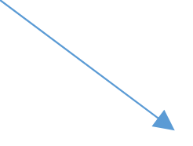

¿En qué se parecen?

1. ________________________________________
2. ________________________________________
3. ________________________________________
4. ________________________________________
5. ________________________________________
6. ________________________________________
7. ________________________________________



¿En qué se diferencian?



respecto a respecto a

















Conclusión